垫江县规划和自然资源局文件

垫规资发〔2026〕2号

垫江县规划和自然资源局
关于公布垫江县城镇国有建设用地使用权土地级别和基准地价的通知

各乡镇人民政府、街道办事处，县政府各部门，县属各企事业单位：
为进一步加强土地资产管理，完善科学的地价管理体系，规范土地市场秩序，发挥政府的指导调控作用，根据自然资源部办公厅印发《关于加强城镇建设用地基准地价管理的通知》（自然资办发〔2024〕45号）和《重庆市规划和自然资源局关于开展政府公示地价动态更新工作的通知》（渝规资〔2024〕361号）精神，结合我县土地价格变化情况，经县政府研究，对全县城镇国有建设用地使用权土地级别和基准地价进行更新。现将有关事项通知如下：
一、基准地价是城镇国有土地按不同区域和用途测算出的平均价格（含土地出让金），是政府管理和调控土地市场的基本手段，是制定土地税费、核算土地资产收益的主要依据，而不是具体的收费标准。
二、土地级别是根据城镇土地自然和经济属性而划分出的土地等级序列。宗地级别不确定时，可参照级别图或宗地周围土地级别确定。
三、县政府有关部门和有关单位要做好相关政策的衔接工作，施行中的具体问题由县规划自然资源局负责解释。
四、本通知自发布之日起施行。原《垫江县人民政府关于公布全县城镇国有建设用地使用权土地级别和基准地价的通知》（垫江府发〔2022〕3号）同时废止。

附件：1.垫江县城镇国有建设用地使用权基准地价表
2.垫江县城镇国有建设用地使用权基准地价说明
3.垫江县城镇国有建设用地土地级别册
4.垫江县城镇国有建设用地土地级别图

垫江县规划和自然资源局
2026年1月5日
（此件公开发布）
附件1
城镇国有建设用地使用权基准地价表
单位：元/平方米（建筑面积）
土地用途  土地级别 | 商服用地 | 住宅用地 | 工矿仓储用地 | 公共管理与公共服务用地
1 | 1350 | 1300 | 280 | 1150
2 | 960 | 930 | 160 | 850
3 | 650 | 620 | 120 | 590
4 | 490 | 410 | -- | 400
5 | 280 | 230 | -- | 220
6 | 180 | -- | -- | --
备注：
1. 基准地价是在城镇不同级别、不同用途、设定容积率和土地开发程度下，某一估价期日法定最高使用年期出让国有建设用地使用权的区域平均价格。
2. 基准地价表现形式为楼面地价。
3. 基准地价期日为 2025年1月1日。
4. 基准地价对应的使用年限为商服40年、住宅70年、工矿仓储50年、公服50年。
5. 基准地价对应的容积率为商服2.5、住宅2.0、工矿仓储1.0、公服1.5。
6. 商服、住宅、公共管理与公共服务用地开发程度为“六通一平”，指宗地外通路、通电、通讯、通上水、通下水、通燃气及宗地内场地平整；工矿仓储用地开发程度为“五通一平 ”，指宗地外通路、通电、通讯、通上水、通下水及宗地内场地平整。

附件2
城镇建设用地使用权基准地价说明
一、适用范围
本次公布的垫江县基准地价（以下简称基准地价）的使用范围包括垫江 县桂阳街道、桂溪街道2个街道；新民镇、沙坪镇、周嘉镇、高安镇、太平镇、澄溪镇、砚台镇、坪山镇、普顺镇、曹回镇、永安镇、杠家镇、高峰镇、五洞镇、鹤游镇、三溪镇、长龙镇、黄沙镇、包家镇、白家镇、永平镇、裴兴镇22个镇；沙河乡、大石乡2个乡所辖建设区及规划区域内的所有国有建设用地。
二、基准地价内涵
基准地价的内涵为城镇国有建设用地使用权不同级别、不同用途、设定容积率和土地开发程度下，法定最高出让年限的区域平均价格。基准地价的价格表现形式为建筑面积单价（单位：元/平方米）。
（一）基准地价期日
2025年1月1日。
（二）基准地价容积率
商服用地2.5，住宅用地2.0，工矿仓储用地1.0，公共管理与公共服务用地1.5。
（三）基准地价使用年限
商服40年、住宅70年、工矿仓储50年、公服50年。
（四）基准地价土地开发程度
商服、住宅、公共管理与公共服务用地开发程度为“六通一平”，指宗地外通路、通电、通讯、通上水、通下水、通燃气及宗地内场地平整；工矿仓储用地开发程度为“五通一平”，指宗地外通路、通电、通讯、通上水、通下水及宗地内场地平整。
三、土地用途分类
基准地价土地用途分为商服、住宅、工矿仓储、公共管理与公共服务用地四类。
（一）商服类
包括商业用地（指零售商业、批发市场及餐饮、旅馆及公用设施营业网点等服务业用地。零售商业用地：指商铺、商场、超市、服装及小商品市场等用地；批发市场用地：指以批发功能为主的市场用地；餐饮用地：指饭店、餐厅、酒吧等用地；旅馆用地：指宾馆、旅馆、招待所、服务型公寓、有住宿功能的度假村等用地；公用设施营业网点用地：指零售加油、加气、充换电站、电信、邮政、供水、燃气、供电、供热等公用设施营业网点用地）；
商务金融用地（指金融保险、艺术传媒、设计、技术服务、物流管理中心等综合性办公用地）；
娱乐用地（指剧院、音乐厅、电影院、歌舞厅、网吧以及绿地率小于65%的大型游乐等设施用地）；
其他商业服务业用地（指除以上之外的商业服务业用地，包括高尔夫练习场、赛马场、以观光娱乐为目的的直升机停机坪等通用航空、汽车维修站以及宠物医院、洗车场、洗染店、照相馆、理发美容店、洗浴场所、废旧物资回收站、机动车、电子产品和日用产品修理网点、物流营业网点等用地）。
（二）住宅类
包括城镇住宅用地（指用于城镇生活居住功能的各类住宅建筑用地及其附属设施用地）。
（三）工矿仓储类
包括工业用地（指工矿企业的生产车间、装备修理、自用库房及其附属设施用地，包括专用铁路、码头和附属道路、停车场等用地，包括工业生产必须的研发、设计、测试、中试用地，不包括采矿用地）；采矿用地（指采矿、采石、采砂（沙）场，砖瓦窑等地面生产用地及排土（石）、尾矿堆放用地）；仓储用地（指物资存放及物流仓储和战略性物资储备库用地）。
（四）公共管理与公共服务类
包括机关团体用地（指党政机关、人民团体及其相关直属机构、派出机构和直属事业单位的办公及附属设施用地）；科研用地（指科研机构及其科研设施、企业科学研究和研发设施用地）；文化用地（指图书、展览等公共文化活动设施用地）；教育用地（指高等教育、中等职业教育、中小学教育、幼儿园、特殊教育设施等用地，包括为学校配建的独立地段的学生生活用地）；体育用地（指体育场馆、体育训练基地、溜冰场、跳伞场、摩托车场、射击场，以及水上运动的陆域部分等用地，不包括学校、企事业、军队等机构内部专用的体育设施用地）；医疗卫生用地（指医疗、预防、保健、护理、康复、急救、安宁疗护等用地）；社会福利用地（指为老年人、儿童及残疾人等提供社会福利和慈善服务的设施用地）。
交通运输用地（指铁路、公路、机场、港口码头、管道运输、城市轨道交通、各种道路以及交通场站等交通运输设施及其附属设施用地，不包括其他用地内的附属道路、停车场等用地）。
公用设施用地（指用于城乡和区域基础设施的供水、排水、供电、供燃气、供热、通信、邮政、广播电视、环卫、消防、水工等设施用地）。
殡葬用地（指殡仪馆、火葬场、骨灰存放处和陵园、墓地等用地）。
其他未列入上述范围的用地，其用途类别可参照相关或相近用地用途类别确定。工业仓储类、公共管理与公共服务类用地中的配套经营性设施用地，应参照商服用途确定。
四、基准地价的应用
运用基准地价系数修正法进行宗地价格评估时应适用对应用途级别的基准地价，并根据宗地实际情况进行土地用途、期日、年期、容积率、区域和个别因素及土地开发程度等修正。评估多用途混合的宗地价格时，应按各具体用途分别修正后加权测算。
（一）宗地价格计算公式
1. 地上计容部分
楼面地价=适用的基准地价×土地用途修正系数×期日修正系数×年期修正系数×容积率修正系数×区域和个别因素修正系数±土地开发程度修正值
地面价=楼面地价×R
R为设定容积率（工矿仓储用地R为1；商业、办公、住宅用地设定容积率小于1时，R取1）
2. 地下不计容部分
楼面地价=适用的基准地价×相应用途地下空间修正系数×期日修正系数×年期修正系数×区域和个别因素修正系数±土地开发程度修正值
地价=$\sum{\text{（}\text{地下各楼层楼面地价×地下各楼层对应建筑面积}\text{）}}$
（二）宗地价格测算在有关参数的确定
1.适用的基准地价的确定
根据宗地的法定用途，按照本说明第三条规定的基准地价分类，确定适用的基准地价用途后，根据本次公布实施的土地级别，确定对应用途级别应适用的基准地价。
2.用途修正系数的确定
宗地需要进行用途修正的，按照《土地用途修正系数表》确定用途修正系数。地下不计容部分应根据《地下空间修正系数表》相应用途比准类别确定相应用途地下空间修正系数。
3.期日修正系数的确定
期日修正系数=宗地估价期日的地价指数÷基准地价期日的地价指数
宗地期日修正可参照重庆市地价动态监测成果公布的地价指数、地价增长率进行计算。
4.土地使用年期修正系数的确定
年期修正系数=
r为土地还原率（商服、住宅、工矿仓储、公共管理与公共服务分别为5.77%、5.00%、4.61%、4.95%）；n为宗地剩余使用年限；m为基准地价规定的相应用途土地使用年限。
5.容积率修正系数的确定
按照宗地的法定容积率（R），根据《容积率修正系数表》确定容积率修正系数。商服、住宅、公服容积率小于1时，按容积率1确定修正系数；商服、住宅、公服容积率大于4.5时，按容积率4.5确定修正系数。工业不进行容积率修正。
当 R1＜R＜R₂（R₁、R₂为上述《容积率修正系数表》中所列的相邻容积率）时，按下列公式计算容积率修正系数（X）:
X=X₁+（X₂-X₁）×（R-R₁）/（R₂-R₁）
X₁、X₂为R₁、R₂所对应的容积率修正系数。
6.土地开发程度修正值的确定
当宗地的土地开发程度与基准地价设定的土地开发程度不一致时，应根据《土地开发程度修正值表》确定开发程度修正值。
《土地开发程度修正值表》中的土地开发程度修正值为土地面积单价，应用中应按下列公式换算为建筑面积单价：
宗地地上计容部分的土地开发程度修正值（建筑面积单价）=土地开发程度修正值（土地面积单价）÷宗地容积率
宗地地下不计容部分的土地开发程度修正值（建筑面积单价）=土地开发程度修正值（土地面积单价）÷（宗地地下不计容建筑面积÷宗地土地面积）
宗地同时具有地上计容部分和地下不计容部分的，评估时只计算宗地地上计容部分的土地开发程度修正值，地下不计容部分的土地开发程度不作修正。
7.区域和个别因素修正系数的确定
按照《区域和个别因素修正系数表》，根据宗地各种因素情况确定每种因素的修正系数，应用以下公式进行宗地的区域和个别因素修正。
区域和个别因素修正系数
Ki为第i种因素的修正系数。

附表：1．土地用途修正系数表
2．容积率修正系数表
3．地下空间修正系数表
4．土地开发程度修正值表
5．区域和个别因素修正系数表
附表1
土地用途修正系数表
用途 | 用途类别划分 | 范围 | 用途修正系数
商服用地 | 基准类别 | 零售商业用地 | 1
商服用地 | 其他类别 | 批发市场用地 | 0.8
商服用地 | 其他类别 | 餐饮用地 | 0.9
商服用地 | 其他类别 | 旅馆用地 | 0.9
商服用地 | 其他类别 | 公用设施营业网点用地  （零售加油、加气站、充换电站用地） | 1.2
商服用地 | 其他类别 | 公用设施营业网点用地  （除零售加油、加气站、充换电站用地） | 0.9
商服用地 | 其他类别 | 商务金融用地 | 0.9
商服用地 | 其他类别 | 娱乐用地 | 0.8
商服用地 | 其他类别 | 其他商服用地 | 0.8
工矿仓储用地 | 基准类别 | 工业用地 | 1
工矿仓储用地 | 其他类别 | 采矿用地 | 1
工矿仓储用地 | 其他类别 | 仓储用地 | 1.2
住宅用地 | 基准类别 | 城镇住宅用地 | 1
公共管理与  公共服务用地 | 基准类别 | 教育用地 | 1
公共管理与  公共服务用地 | 其他类别 | 机关团体用地 | 1
公共管理与  公共服务用地 | 其他类别 | 科研用地 | 1
公共管理与  公共服务用地 | 其他类别 | 文化用地 | 0.9
公共管理与  公共服务用地 | 其他类别 | 体育用地 | 1
公共管理与  公共服务用地 | 其他类别 | 医疗卫生用地 | 1.2
公共管理与  公共服务用地 | 其他类别 | 社会福利用地 | 0.7
公共管理与  公共服务用地 | 其他类别 | 交通运输用地 | 0.5
公共管理与  公共服务用地 | 其他类别 | 公用设施用地 | 0.5
公共管理与  公共服务用地 | 其他类别 | 殡葬用地 | 0.6
备注：表中未注明具体内涵的用途按照本说明中土地用途分类的内涵界定；

附表2
容积率修正系数表
容积率 | 商服 | 住宅 | 公共管理与公共服务
≤1 | 1.76 | 1.55 | 1.1
1.5 | 1.38 | 1.19 | 1
2 | 1.15 | 1 | 0.94
2.5 | 1 | 0.86 | 0.9
3 | 0.9 | 0.77 | 0.86
3.5 | 0.81 | 0.7 | 0.83
4 | 0.75 | 0.65 | 0.81
≥4.5 | 0.7 | 0.6 | 0.79

附表3
地下空间修正系数
地下空间用途 | 适用的基准地价 | 楼层 | 地下空间修正系数表
商业 | 商业用途基准类别 | 地下第一层 | 0.50
商业 | 商业用途基准类别 | 地下第二层及以下 | 0.25
住宅 | 住宅用途基准类别 | 地下各层 | 0.20
公共管理与  公共服务 | 公共管理与公共服务基准类别 | 地下各层 | 0.20
工矿仓储 | 工业用途基准类别 | 地下各层 | 0.30
车库 | 商业用途基准类别 | 地下各层 | 0.20
备注：地下空间指地下不计容建筑面积。
附表4
土地开发程度修正值表
单位：元/平方米（土地面积）
开发程度 | 通路 | 通上水 | 通下水 | 通电 | 通讯 | 通燃气 | 场地平整 | 合计
开发费用 | 20 | 10 | 15 | 15 | 10 | 20 | 30 | 120

附表5
区域和个别因素修正系数表
表5- 1： 垫江县商服用地基准地价修正因素指标说明及修正系数表

宗地修正因素 |  |  | 指标说明 |  |  |  |  | 修正系数
 |  |  | 优 | 较优 | 一般 | 较差 | 差 | 优 | 较优 | 一般 | 较差 | 差
区域因素 | 商服繁华度 | 距离商服中心距离 | ＜200米 | [200-500）米 | [500-1000）米 | [1000-1500）米 | ≥1500米 | 1.1 | 0.55 | 0 | -0.77 | -1.54
区域因素 | 商服繁华度 | 商服网点密度 | 密集 | 较密集 | 一般 | 较不密集 | 不密集 | 0.7 | 0.35 | 0 | -0.49 | -0.98
区域因素 | 交通条件 | 道路通达度 | 有生活型主干道通过 | 有混合型主干道通过 | 有生活型次干道通过 | 交通型道路通过 | 支路通过 | 0.7 | 0.35 | 0 | -0.49 | -0.98
区域因素 | 交通条件 | 公交便捷度 | 5条以上公交线路通过 | 3-4条公交线路 | 2条公交线路 | 1条公交线路 | 无公交线路 | 0.8 | 0.4 | 0 | -0.56 | -1.12
区域因素 | 交通条件 | 距火车站距离 | ＜2000米 | [2000，3000）米 | [3000-4500）米 | [4500-6000）米 | ≥6000米 | 0.4 | 0.2 | 0 | -0.28 | -0.56
区域因素 | 交通条件 | 距汽车客运站距离 | ＜1000米 | [1000-2000）米 | [2000-3000）米 | [3000-5000）米 | ≥5000米 | 0.4 | 0.2 | 0 | -0.28 | -0.56
区域因素 | 交通条件 | 距高速路出入口距离 | ＜2000米 | [2000-3000）米 | [3000-4500米 | [4500-6000）米 | ≥6000米 | 0.4 | 0.2 | 0 | -0.28 | -0.56
区域因素 | 基础设施 | 供水保证度 | ≥98% | [95%-98%） | [90%-95%） | [85%-90%） | ＜85% | 0.3 | 0.15 | 0 | -0.21 | -0.42
区域因素 | 基础设施 | 供电保证度 | ≥98% | [95%-98%） | [90%-95%） | [85%-90%） | ＜85% | 0.3 | 0.15 | 0 | -0.21 | -0.42
区域因素 | 基础设施 | 通讯保证度 | ≥98% | [95%-98%） | [90%-95%） | [85%-90%） | ＜85% | 0.3 | 0.15 | 0 | -0.21 | -0.42
区域因素 | 人口状况（客流量） |  | 高 | 较高 | 一般 | 较低 | 低 | 0.7 | 0.35 | 0 | -0.49 | -0.98
区域因素 | 规划状况 |  | 有利 | 较有利 | 无影响 | 较不利 | 不利 | 0.5 | 0.25 | 0 | -0.35 | -0.7
个别因素 | 距公交站点的距离 |  | ＜100米 | [100-300）米 | [300-500）米 | [500-800）米 | ≥800米 | 0.5 | 0.25 | 0 | -0.35 | -0.7
个别因素 | 临街道路类型 |  | 步行街 | 主干道 | 次干道 | 支路 | 小区道路 | 0.6 | 0.3 | 0 | -0.42 | -0.84
个别因素 | 宗地临街状况 |  | 三、四面临街 | 两面临街 | 一面临街 | 袋地 | 袋地（严重影响利用） | 0.7 | 0.35 | 0 | -0.49 | -0.98
个别因素 | 宗地形状 |  | 形状规则，且长边临街 | 形状规则，短边临街 | 形状较规则，对利用无影响 | 形状不规则，对利用有一定影响 | 形状不规则，严重影响土地利用 | 0.5 | 0.25 | 0 | -0.35 | -0.7
个别因素 | 宗地面积 |  | 面积适中利于布局 | 面积适中较利于布局 | 适中，对利用无影响 | 偏大（小），对利用有一定影响 | 偏大（小），严重影响土地利用 | 0.5 | 0.25 | 0 | -0.35 | -0.7
个别因素 | 毗邻土地利用类型 |  | 商服用地 | 商住混合用地或住宅用地 | 文教机关用地 | 工矿仓储用地 | 未开发土地 | 0.6 | 0.3 | 0 | -0.42 | -0.84
合计 |  |  |  |  |  |  |  | 10 | 5 | 0 | -7 | -14
表5-2： 垫江县住宅用地基准地价修正因素指标说明及修正系数表

宗地修正因素 |  |  | 指标说明 |  |  |  |  | 修正系数
 |  |  | 优 | 较优 | 一般 | 较差 | 差 | 优 | 较优 | 一般 | 较差 | 差
区域因素 | 繁华程度 | 距离商服中心距离 | [500-1000）米 | ＜500米 | [1000-2000）米 | [2000-4000）米 | ≥4000米 | 0.72 | 0.36 | 0 | -0.3 | -0.6
区域因素 | 交通条件 | 道路通达度 | 有生活型主干道通过 | 有混合型主干道通过 | 有生活型次干道通过 | 交通型道路通过 | 支路通过 | 0.84 | 0.42 | 0 | -0.34 | -0.7
区域因素 | 交通条件 | 公交便捷度 | 5条以上公交线路通过 | 3-4条公交线路 | 2条公交线路 | 1条公交线路 | 无公交线路 | 0.84 | 0.42 | 0 | -0.34 | -0.7
区域因素 | 交通条件 | 距火车站距离 | ＜3000米 | [3000-6000）米 | [6000-9000）米 | [9000-12000）米 | ≥12000米 | 0.6 | 0.3 | 0 | -0.26 | -0.5
区域因素 | 交通条件 | 距汽车客运站距离 | ＜1000米 | [1000-2000）米 | [2000-3000）米 | [3000-5000）米 | ≥5000米 | 0.6 | 0.3 | 0 | -0.26 | -0.5
区域因素 | 基础设施 | 基础设施完善度 | 供水、供电、供气设施齐备，保障度高 | 供水、供电、供气设施齐备，保障度较高 | 供水、供电、供气设施基本齐备，有一定保障 | 供水、供电、供气设施不齐备，保障度较低 | 供水、供电、供气设施不齐备，保障度低 | 0.72 | 0.36 | 0 | -0.3 | -0.6
区域因素 | 公用设施 | 学校、医院等公用服务设施完备度 | 各类公用服务设施齐全，能很好满足居民生活 | 公用服务设施较齐全，能较好满足居民生活 | 公用服务设施基本齐全，基本能满足居民生活 | 公用服务设施不够齐全, 对居民生活有一定影响 | 仅零星设施分布有少量公用服务设施 | 0.96 | 0.48 | 0 | -0.4 | -0.8
区域因素 | 环境条件 | 环境质量优劣度 | 空气质量好、区域绿地覆盖率高 | 空气质量较好，区域绿化较好 | 空气质量一般，绿化一般 | 有噪音、粉尘污染或空气异味污染 | 噪音、粉尘污染或空气异味污染较明显 | 0.72 | 0.36 | 0 | -0.3 | -0.6
区域因素 | 环境条件 | 人文环境 | 高档住宅区，临河流、大型公园 | 中高档住宅区，临广场、公园 | 普通居住区 | 拆迁安置区 | 低洼棚户区 | 0.72 | 0.36 | 0 | -0.3 | -0.6
区域因素 | 规划状况 |  | 有利 | 较有利 | 无影响 | 较不利 | 不利 | 0.84 | 0.42 | 0 | -0.34 | -0.7
个别因素 | 距水景、山景距离 |  | ＜300米 | [300-500）米 | [500-1000）米 | [1000-2000）米 | ≥2000米 | 0.6 | 0.3 | 0 | -0.26 | -0.5
个别因素 | 距公园距离 |  | ＜100米 | [100-300）米 | [300-500）米 | [500-800）米 | ≥800米 | 0.72 | 0.36 | 0 | -0.3 | -0.6
个别因素 | 距公交站点的距离 |  | ＜100米 | [100-300）米 | [300-500）米 | [500-800）米 | ≥800米 | 0.72 | 0.36 | 0 | -0.3 | -0.6
个别因素 | 宗地形状 |  | 形状规则，利于布局 | 形状规则，较利于布局 | 形状规则，对利用无影响 | 形状不规则，对利用有一定影响 | 形状不规则，严重影响土地利用 | 0.36 | 0.18 | 0 | -0.15 | -0.3
个别因素 | 宗地面积 |  | 面积适中利于布局 | 面积适中较利于布局 | 适中，对利用无影响 | 偏大（小），对利用有一定影响 | 偏大（小），严重影响土地利用 | 0.48 | 0.24 | 0 | -0.2 | -0.4
个别因素 | 宗地坡度 |  | ≤5° | （5°-10°] | （10°-15°] | （15°-25°] | >25° | 0.36 | 0.18 | 0 | -0.15 | -0.3
个别因素 | 地质灾害 |  | 无 | 不易发区 | 低易发区 | 中易发区 | 高易发区 | 0.48 | 0.24 | 0 | -0.2 | -0.4
个别因素 | 毗邻土地利用类型 |  | 住宅用地 | 文教机关用地 | 商住混合用地 | 商服用地 | 工矿仓储用地 | 0.72 | 0.36 | 0 | -0.3 | -0.6
合计 |  |  |  |  |  |  |  | 12 | 6 | 0 | -5 | -10

表 5-3： 垫江县工矿仓储用地基准地价修正因素指标说明及修正系数表
宗地修正因素 |  |  | 指标说明 |  |  |  |  | 修正系数
 |  |  | 优 | 较优 | 一般 | 较差 | 差 | 优 | 较优 | 一般 | 较差 | 差
区域  因素 | 交通条件 | 道路通达度 | 主干道通过， 路网密集 | 主干道通过，路 网稀疏 | 次干道通过，路网 较密集 | 次干道通过，路网稀 疏 | 支路通过 | 1.0 | 0.5 | 0.0 | -0.5 | -1.0
区域  因素 | 交通条件 | 道路级别（宽度） | >20 米 | 15-20 米 | 10-15 米 | 5-10 米 | <5 米 | 1.5 | 0.8 | 0.0 | -0.8 | -1.5
区域  因素 | 交通条件 | 距火车货运站的距 离 | 有铁路专线 | <10 公里 | 10-20 公里 | 20-40 公里 | >40 公里 | 1.5 | 0.8 | 0.0 | -0.8 | -1.5
区域  因素 | 交通条件 | 距公路货运站距离 | ＜2 公里 | 2-5 公里 | 5-10 公里 | 10-20 公里 | >20 公里 | 1.5 | 0.8 | 0.0 | -0.8 | -1.5
区域  因素 | 交通条件 | 距高速公路出口距 离 | ＜500 米 | 500-1000 米 | 1000-2000 米 | 2000-3500 米 | >3500 米 | 1.5 | 0.8 | 0.0 | -0.8 | -1.5
区域  因素 | 基础设施 条件 | 动力能源保证度  （%） | >98 | 95-98 | 90-95 | 85-90 | 85 以下 | 1.0 | 0.5 | 0.0 | -0.5 | -1.0
区域  因素 | 基础设施 条件 | 供水保证度（%） | >98 | 95-98 | 90-95 | 85-90 | 85 以下 | 1.0 | 0.5 | 0.0 | -0.5 | -1.0
区域  因素 | 基础设施 条件 | 排水设施完善度 | 排水畅通、常 年不漫水 | 畅通、年内 2-3 次漫水 | 偶尔阻塞、年内 2-3 次漫水 | 偶尔阻塞、年内 5-9 次漫水 | 常阻塞、常漫水 | 1.0 | 0.5 | 0.0 | -0.5 | -1.0
区域  因素 | 基础设施 条件 | 通讯保证度（%） | >98 | 95-98 | 90-95 | 85-90 | 85 以下 | 1.0 | 0.5 | 0.0 | -0.5 | -1.0
区域  因素 | 产业集聚 度 | 产业集聚类型 | 工业集聚区，  产业联系紧 密 | 工业集聚区，产 业联系较紧密 | 工业集聚区，产业 有一定联系 | 工业集聚区，产业无 联系 | 独立工业点 | 2.5 | 1.3 | 0.0 | -1.3 | -2.5
区域  因素 | 产业集聚 度 | 企业规模（㎡） | >10 万 | 3 万-10 万 | 8 千-3 万 | 3 千-8 千 | ＜3 千 m2 | 1.0 | 0.5 | 0.0 | -0.5 | -1.0
区域  因素 | 环境条件 | 污染状况 | 无 | 轻微 | 一般 | 较重 | 严重 | 1.5 | 0.8 | 0.0 | -0.8 | -1.5
区域  因素 | 城市规划 |  | 有利 | 较有利 | 无影响 | 较不利 | 不利 | 2.0 | 1.0 | 0.0 | -1.0 | -2.0
个别  因素 | 宗地形状、面积 |  | 适宜布局 | 基本适宜布局 | 对布局无影响 | 对布局有一定影响 | 严重影响布局 | 1.0 | 0.5 | 0.0 | -0.5 | -1.0
个别  因素 | 宗地坡度 |  | ≤5 ° | 5 °-10 ° | 10 °-15° | 15 °-25° | >25° | 1.0 | 0.5 | 0.0 | -0.5 | -1.0
个别  因素 | 地质条件 |  | 无 | 不易发区 | 低易发区 | 中易发区 | 高易发区、极易 发区 | 1.0 | 0.5 | 0.0 | -0.5 | -1.0
合计 |  |  |  |  |  |  |  | 21 | 10.8 | 0.0 | -10.8 | -21

表 5-4： 垫江县公共管理与公共服务用地基准地价修正因素指标说明及修正系数表
宗地修正因素 |  |  |  | 指标说明 |  |  |  |  |  |  | 修正系数
 |  |  |  | 优 |  | 较优 |  | 一般 | 较差 | 差 | 优 |  | 较优 | 一般 | 较差 | 差
 | 区域 因素 | 繁华程 度 | 距商服中心距离 |  | ＜200 米 | 200-500 米 | 500-1000 米 |  | 1000-1500 米 | >1500 米 |  | 2.0 | 1.0 | 0.0 | -1.0 | -2.0
 | 区域 因素 | 繁华程 度 | 商服网点密度 |  | 密集 | 较密集 | 一般 |  | 较不密集 | 不密集 |  | 1.5 | 0.8 | 0.0 | -0.8 | -1.5
 | 区域 因素 | 繁华程 度 | 道路通达度 |  | 有生活型主干道 通过 | 有混合型主干道 通过 | 有生活型次干道 通过 |  | 交通型道路通过 | 支路通过 |  | 2.0 | 1.0 | 0.0 | -1.0 | -2.0
 | 区域 因素 | 繁华程 度 | 公交便捷度 |  | 5 条以上公交线 路通过 | 3-4 条公交线路 | 2 条公交线路 |  | 1 条公交线路 | 无公交线路 |  | 2.0 | 1.0 | 0.0 | -1.0 | -2.0
 | 区域 因素 | 基础设 施 | 基础设施完善度 |  | 供水、供电、供  气设施齐备，保  障度高 | 供水、供电、供  气设施齐备，保  障度较高 | 供水、供电、供 气设施基本齐 备，有一定保障 |  | 供水、供电、供  气设施不齐备， 保障度较低 | 供水、供电、供  气设施不齐备， 保障度低 |  | 2.0 | 1.0 | 0.0 | -1.0 | -2.0
 | 区域 因素 | 公用设 施 | 学校、医院等公用服务 设施完备度 |  | 各类公用服务设 施齐全，能很好 满足居民生活 | 公用服务设施较  齐全，能较好满  足居民生活 | 公用服务设施基 本齐全，基本能 满足居民生活 |  | 公用服务设施不 够齐全, 对居民 生活有一定影响 | 仅零星设施分布  有少量公用服务  设施 |  | 2.0 | 1.0 | 0.0 | -1.0 | -2.0
 | 区域 因素 | 人口状 况 | 人口密度 |  | 高 | 较高 | 一般 |  | 较低 | 低 |  | 1.0 | 0.5 | 0.0 | -0.5 | -1.0
 | 区域 因素 | 规划状 况 | 城市规划 |  | 有利 | 较有利 | 一般 |  | 较不利 | 不利 |  | 2.0 | 1.0 | 0.0 | -1.0 | -2.0
 | 个别 因素 | 距公交站点的距离 |  |  | ＜200 米 | 200-300 米 | 300-400 米 |  | 400-500 米 | >500 米 |  | 1.0 | 0.5 | 0.0 | -0.5 | -1.0
 | 个别 因素 | 距水景、温泉资源距离 |  |  | ＜300 米 | 300-500 米 | 500-1000 米 |  | 1000-2000 米 | >2000 米 |  | 1.0 | 0.5 | 0.0 | -0.5 | -1.0
 | 个别 因素 | 噪声、大气污染 |  |  | 无 | 轻微污染 | 一般 |  | 较重污染 | 严重污染 |  | 1.0 | 0.5 | 0.0 | -0.5 | -1.0
 | 个别 因素 | 宗地坡度 |  |  | ≤5 ° | 5-10 | 10-15 |  | 15-25 | >25 ° |  | 0.5 | 0.3 | 0.0 | -0.5 | -0.3
 | 个别 因素 | 地质灾害 |  |  | 无 | 不易发区 | 低易发区 |  | 中易发区 | 高易发区 |  | 0.5 | 0.3 | 0.0 | -0.5 | -0.3
 | 合计 |  |  |  |  |  |  |  |  |  |  | 18.5 | 9.4 | 0.0 | -9.8 | -18.1

附件3
垫江县城镇国有建设用地土地级别册
城镇  名称 | 土地坐落 | 商服级别 | 土地坐落 | 住宅级别 | 土地坐落 | 公服级别 | 土地坐落 | 工矿仓储级别
桂溪、桂阳街道 | 人民西路、西欧商业步行街、凤山东路、工农北路合围片区 | 1 | 人民西路、西欧商业步行街、凤山东路、工农北路合围片区 | 1 | 人民西路、南街、工农北路、凤山东路合围片区 | 1 | 人民西路、西欧商业步行街、凤山东路、工农北路合围片区 | 1
桂溪、桂阳街道 | 人民西路、工农北路、白银路、东街合围片区 | 1 | 人民西路、工农北路、白银路、东街合围片区 | 1 | 人民西路、工农北路、东街合围片区 | 1 | 人民西路、工农北路、白银路、东街合围片区 | 1
桂溪、桂阳街道 | 凤山东路、西欧商业步行街、人民西路、建新路合围片区（凤山公园除外） | 2 | 凤山东路、西欧商业步行街、人民西路、建新路合围片区（凤山公园除外） | 2 | 凤山东路、西欧商业步行街、人民西路、建新路合围片区（凤山公园除外） | 2 | 南阳大道西段、明月大道、白龙路、桂西大道合围片区 | 2
桂溪、桂阳街道 | 滨河西路、滨河东路、南阳大道西段、桂西大道、凤山路合围片区 | 2 | 滨河西路、滨河东路、南阳大道西段、桂西大道、凤山路合围片区 | 2 | 滨河西路、滨河东路、南阳大道西段、桂西大道、凤山路合围片区 | 2 | 桂西大道、凤山路、工农南路、南阳大道西段合围片区 | 2
桂溪、桂阳街道 | 桂西大道、南阳大道西段、明月大道、文化西路合围片区 | 2 | 滨河东路、新华南街、长安大道西段、明月大道、南阳大道西段合围片区 | 2 | 滨河东路、新华南街、长安大道西段、明月大道、南阳大道西段合围片区 | 2 | 工农南路、马蹄路、桂东大道南段、人民东路、凤山公园、凤山东路合围片区 | 2
桂溪、桂阳街道 | 人民西路、天源街、文化路、白银路、工农北路合围片区 | 2 | 桂西大道、南阳大道西段、明月大道、凤山路合围片区 | 2 | 桂西大道、南阳大道西段、明月大道、凤山路合围片区 | 2 | 凤山路、桂西大道、工农南路、白龙路合围片区 | 2
桂溪、桂阳街道 | 工农北路、北新东路、垫江实验中学、东街合围片区 | 2 | 凤山路、明月大道、北新西路、工农北路合围片区 | 2 | 凤山路、明月大道、北新西路、工农北路合围片区 | 2 | 工农北路、桂东大道、人民东路、东街、白银路合围片区 | 2
桂溪、桂阳街道 | 工农南路、长安大道西段、明月大道、南阳大道西段合围区域 | 3 | 工农北路、北新东路、垫江实验中学、东街合围片区 | 2 | 工农北路、北新东路、垫江实验中学、东街合围片区 | 2 | 桂溪工业园规划范围 | 3
桂溪、桂阳街道 | 南阳大道西段、滨河东路、滨河西路、凤山公园、建新路、黄沙路合围片区 | 3 | 葛塘路、桂东大道南段、牡丹大道、三合大道合围片区 | 2 | 葛塘路、桂东大道南段、牡丹大道、三合大道合围片区 | 3 | 桂阳工业园规划范围 | 3
桂溪、桂阳街道 | 南阳大道西段、黄沙路、建新路、牡丹大道、三合大道合围片区 | 3 | 牡丹大道、三合大道、北新东路、文笔大道北段 | 2 | 牡丹大道、三合大道、北新东路、文笔大道北段 | 3 | 高铁站片区 | 3
桂溪、桂阳街道 | 牡丹大道、三合大道、南阳大道东段、文笔东路合围片区 | 3 | 牡丹大道、朝阳二路、南阳大道东段、文笔东路合围片区 | 2 | 牡丹大道、朝阳二路、南阳大道东段、文笔东路合围片区 | 3 | 规划范围内其他国有土地 | 3
桂溪、桂阳街道 | 牡丹大道、文笔大道北段、北新东路、三合大道合围片区 | 3 | 高铁站片区 | 2 | 高铁站片区 | 3 | 规划范围外国有土地 | 3
桂溪、桂阳街道 | 牡丹大道、三合大道、南阳大道东段、文笔东路合围片区 | 3 | 长安大道西段、兴华南街、滨河东路、工农南路、天马大道西段、明月大道合围片区 | 3 | 长安大道西段、兴华南街、滨河东路、工农南路、天马大道西段、明月大道合围片区 | 3 | --
桂溪、桂阳街道 | 牡丹大道、三合大道、葛塘路、桂东大道南段合围片区 | 3 | 南阳大道西段、工农南路、凤山公园、建新路、人民东路、桂东大道南段合围片区 | 3 | 南阳大道西段、工农南路、凤山公园、建新路、人民东路、桂东大道南段合围片区 | 3
桂溪、桂阳街道 | 桂东大道、桂北大道、玉鼎大道、桂西大道、北新西路合围片区 | 3 | 桂东大道南段、牡丹大道、朝阳东路、南阳大道东段合围片区 | 3 | 桂东大道南段、牡丹大道、朝阳东路、南阳大道东段合围片区 | 3
桂溪、桂阳街道 | 北新西路、明月大道、文化西路、桂西大道合围片区 | 3 | 工农北路、玉鼎大道、明月大道、北新西路合围片区 | 3 | 工农北路、玉鼎大道、明月大道、北新西路合围片区 | 3
桂溪、桂阳街道 | 桂西大道、人民西路、天源街、文化路、工农北路、北新西路合围片区 | 3 | 工农北路、桂东大道、葛塘路、三合大道、峡云大道西段合围片区 | 3 | 工农北路、桂东大道、葛塘路、三合大道、峡云大道西段合围片区 | 4
桂溪、桂阳街道 | 高铁站片区 | 3 | 工农南路、南阳大道东段南侧规划片区 | 4 | 工农南路、南阳大道东段南侧规划片区 | 4
桂溪、桂阳街道 | 长安大道西段、工农南路、天马大道西段合围片区 | 4 | 玉鼎大道、桂北大道北侧规划片区 | 4 | 玉鼎大道、桂北大道北侧规划片区 | 4
桂溪、桂阳街道 | 工农南路、长安大道、朝阳二路、天马大道东段合围片区 | 4 | 规划范围内其他国有土地 | 4 | 规划范围内其他国有土地 | 4
桂溪、桂阳街道 | 长安大道、工农南路、南阳大道、文笔大道南段合围片区 | 4 | 规划范围外国有土地 | 4 | 规划范围外国有土地 | 4
桂溪、桂阳街道 | 北新西路、桂西大道、峡云大道西段、明月大道合围片区 | 4 | -- |  | --
桂溪、桂阳街道 | 桂西大道、玉鼎大道、桂北大道、桂东大道、葛塘路北侧规划片区 | 4
桂溪、桂阳街道 | 规划范围内其他国有土地 | 4
桂溪、桂阳街道 | 规划范围外国有土地 | 4
澄溪镇 | 人民路两侧规划片区 | 4 | 人民路两侧规划片区 | 4 | 人民路两侧规划片区 | 4 | 规划范围内国有土地 | 3
澄溪镇 | 希望路两侧规划片区 | 4 | 希望路两侧规划片区 | 4 | 希望路两侧规划片区 | 4 | 规划范围外国有土地 | 3
澄溪镇 | 正大街两侧规划片区 | 4 | 正大街两侧规划片区 | 4 | 正大街两侧规划片区 | 4 | --
澄溪镇 | 康熙路两侧规划片区 | 4 | 康熙路两侧规划片区 | 4 | 康熙路两侧规划片区 | 4
澄溪镇 | 滨河路两侧规划片区 | 4 | 滨河路两侧规划片区 | 4 | 滨河路两侧规划片区 | 4
澄溪镇 | 规划范围内其他国有土地 | 5 | 规划范围内其他国有土地 | 5 | 规划范围内其他国有土地 | 5
澄溪镇 | 规划范围外国有土地 | 5 | 规划范围外国有土地 | 5 | 规划范围外国有土地 | 5
高安镇 | 桥西建成片区 | 4 | 桥西建成片区 | 4 | 桥西建成片区 | 4 | 规划范围内国有土地 | 3
高安镇 | 龙溪大道沿线规划片区 | 4 | 龙溪大道沿线规划片区 | 4 | 龙溪大道沿线规划片区 | 4 | 规划范围外国有土地 | 3
高安镇 | 文福路两侧规划片区 | 4 | 文福路两侧规划片区 | 4 | 文福路两侧规划片区 | 4 | --
高安镇 | 建新街两侧规划片区 | 4 | 建新街两侧规划片区 | 4 | 建新街两侧规划片区 | 4
高安镇 | 203省道（滨河酒楼至高速入口）沿线两侧规划片区 | 4 | 203省道（滨河酒楼至高速入口）沿线两侧规划片区 | 4 | 203省道（滨河酒楼至高速入口）沿线两侧规划片区 | 4
高安镇 | 开綦路两侧规划片区 | 4 | 开綦路两侧规划片区 | 4 | 开綦路两侧规划片区 | 4
高安镇 | 沿线规划片区 | 4 | 沿线规划片区 | 4 | 沿线规划片区 | 4
高安镇 | 规划范围内其他国有土地 | 5 | 规划范围内其他国有土地 | 5 | 规划范围内其他国有土地 | 5
高安镇 | 规划范围外国有土地 | 5 | 规划范围外国有土地 | 5 | 规划范围外国有土地 | 5
新民镇 | 白云路两侧规划片区 | 4 | 白云路两侧规划片区 | 4 | 白云路两侧规划片区 | 4 | 规划范围内国有土地 | 3
新民镇 | 渝巫路（大通村委会至第二人民医院）两侧规划片区 | 4 | 渝巫路（大通村委会至第二人民医院）两侧规划片区 | 4 | 渝巫路（大通村委会至第二人民医院）两侧规划片区 | 4 | 规划范围外国有土地 | 3
新民镇 | 回龙路两侧规划片区 | 4 | 回龙路两侧规划片区 | 4 | 回龙路两侧规划片区 | 4 | --
新民镇 | 滨河西路（镇政府至渝巫路）路段两侧规划片区 | 4 | 滨河西路（镇政府至渝巫路）路段两侧规划片区 | 4 | 滨河西路（镇政府至渝巫路）路段两侧规划片区 | 4
新民镇 | 滨河东路两侧规划片区 | 4 | 滨河东路两侧规划片区 | 4 | 滨河东路两侧规划片区 | 4
新民镇 | 规划范围内其他国有土地 | 5 | 规划范围内其他国有土地 | 5 | 规划范围内其他国有土地 | 5
新民镇 | 规划范围外国有土地 | 5 | 规划范围外国有土地 | 5 | 规划范围外国有土地 | 5
周嘉镇 | 迎宾路东侧规划片区 | 4 | 迎宾路东侧规划片区 | 4 | 迎宾路东侧规划片区 | 4 | 规划范围内国有土地 | 3
周嘉镇 | 人民路两侧规划片区 | 4 | 人民路两侧规划片区 | 4 | 人民路两侧规划片区 | 4 | 规划范围外国有土地 | 3
周嘉镇 | 群益大街两侧规划片区 | 4 | 群益大街两侧规划片区 | 4 | 群益大街两侧规划片区 | 4 | --
周嘉镇 | 人民北路两侧规划片区 | 4 | 人民北路两侧规划片区 | 4 | 人民北路两侧规划片区 | 4
周嘉镇 | 建新路两侧规划片区 | 4 | 建新路两侧规划片区 | 4 | 建新路两侧规划片区 | 4
周嘉镇 | 朝阳南路、朝阳北路两侧规划片区 | 4 | 朝阳南路、朝阳北路两侧规划片区 | 4 | 朝阳南路、朝阳北路两侧规划片区 | 4
周嘉镇 | 303省道（人民北路至雨山村小学）沿线两侧规划片区 | 4 | 303省道（人民北路至雨山村小学）沿线规划片区 | 4 | 303省道（人民北路至雨山村小学）沿线规划片区 | 4
周嘉镇 | 规划范围内其他国有土地 | 5 | 规划范围内其他国有土地 | 5 | 规划范围内其他国有土地 | 5
周嘉镇 | 规划范围外国有土地 | 5 | 规划范围外国有土地 | 5 | 规划范围外国有土地 | 5
坪山镇 | 坪新街两侧规划片区 | 5 | 坪新街两侧规划片区 | 5 | 坪新街两侧规划片区 | 5 | 坪新街两侧规划片区 | 3
坪山镇 | 回兴街两侧规划片区 | 5 | 回兴街两侧规划片区 | 5 | 回兴街两侧规划片区 | 5 | 回兴街两侧规划片区 | 3
坪山镇 | 一环路两侧规划片区 | 5 | 一环路两侧规划片区 | 5 | 一环路两侧规划片区 | 5 | 一环路两侧规划片区 | 3
坪山镇 | 规划范围内其他国有土地 | 5 | 规划范围内其他国有土地 | 5 | 规划范围内其他国有土地 | 5 | 规划范围内其他国有土地 | 3
坪山镇 | 规划范围外国有土地 | 5 | 规划范围外国有土地 | 5 | 规划范围外国有土地 | 5 | 规划范围外国有土地 | 3
沙坪镇 | 湖东路、湖西路两侧规划片区 | 5 | 湖东路、湖西路两侧规划片区 | 5 | 湖东路、湖西路两侧规划片区 | 5 | 规划范围内国有土地 | 3
沙坪镇 | 建新路两侧规划片区 | 5 | 建新路两侧规划片区 | 5 | 建新路两侧规划片区 | 5 | 规划范围外国有土地 | 3
沙坪镇 | 建新北路西侧规划片区 | 5 | 建新北路西侧规划片区 | 5 | 建新北路西侧规划片区 | 5 | --
沙坪镇 | 102省道（沙坪小学至沙坪卫生院）沿线两侧规划片区 | 5 | 102省道（沙坪小学至沙坪卫生院）沿线两侧规划片区 | 5 | 102省道（沙坪小学至沙坪卫生院）沿线两侧规划片区 | 5
沙坪镇 | 规划范围内其他国有土地 | 5 | 规划范围内其他国有土地 | 5 | 规划范围内其他国有土地 | 5
沙坪镇 | 规划范围外国有土地 | 5 | 规划范围外国有土地 | 5 | 规划范围外国有土地 | 5
太平镇 | 牡丹大道两侧规划片区 | 4 | 牡丹大道两侧规划片区 | 4 | 牡丹大道两侧规划片区 | 4 | 规划范围内国有土地 | 3
太平镇 | 太楠路两侧规划片区 | 4 | 太楠路两侧规划片区 | 4 | 太楠路两侧规划片区 | 4 | 规划范围外国有土地 | 3
太平镇 | 迎春南路两侧规划片区 | 4 | 迎春南路两侧规划片区 | 4 | 迎春南路两侧规划片区 | 4 | --
太平镇 | 102省道（太平桥至迎春南路）沿线两侧规划片区 | 4 | 102省道（太平桥至迎春南路）沿线两侧规划片区 | 4 | 102省道（太平桥至迎春南路）沿线两侧规划片区 | 4
太平镇 | 规划范围内其他国有土地 | 5 | 规划范围内其他国有土地 | 5 | 规划范围内其他国有土地 | 5
太平镇 | 规划范围外国有土地 | 5 | 规划范围外国有土地 | 5 | 规划范围外国有土地 | 5
高峰镇 | 世纪街两侧规划片区 | 5 | 世纪街两侧规划片区 | 5 | 世纪街两侧规划片区 | 5 | 世纪街两侧规划片区 | 3
高峰镇 | 168县道（高峰镇卫生院至三岔路口）沿线两侧规划片区 | 5 | 168县道（高峰镇卫生院至三岔路口）沿线两侧规划片区 | 5 | 168县道（高峰镇卫生院至三岔路口）沿线两侧规划片区 | 5 | 168县道（高峰镇卫生院至三岔路口）沿线两侧规划片区 | 3
高峰镇 | 新街两侧规划片区 | 5 | 新街两侧规划片区 | 5 | 新街两侧规划片区 | 5 | 新街两侧规划片区 | 3
高峰镇 | 规划范围内其他国有土地 | 5 | 规划范围内其他国有土地 | 5 | 规划范围内其他国有土地 | 5 | 规划范围内其他国有土地 | 3
高峰镇 | 规划范围外国有土地 | 5 | 规划范围外国有土地 | 5 | 规划范围外国有土地 | 5 | 规划范围外国有土地 | 3
砚台镇 | 砚台镇大道两侧规划片区 | 5 | 砚台镇大道两侧规划片区 | 5 | 砚台镇大道两侧规划片区 | 5 | 砚台镇大道两侧规划片区 | 3
砚台镇 | 学府路两侧规划片区 | 5 | 学府路两侧规划片区 | 5 | 学府路两侧规划片区 | 5 | 学府路两侧规划片区 | 3
砚台镇 | 576县道（001乡道至砚台镇政府）沿线路段两侧规划片区 | 5 | 576县道（001乡道至砚台镇政府）沿线路段两侧规划片区 | 5 | 576县道（001乡道至砚台镇政府）沿线路段两侧规划片区 | 5 | 576县道（001乡道至砚台工业园区）沿线路段两侧规划片区 | 3
砚台镇 | 规划范围内其他国有土地 | 5 | 规划范围内其他国有土地 | 5 | 规划范围内其他国有土地 | 5 | 规划范围内其他国有土地 | 3
砚台镇 | 规划范围外国有土地 | 5 | 规划范围外国有土地 | 5 | 规划范围外国有土地 | 5 | 规划范围外国有土地 | 3
五洞镇 | 卧龙路两侧规划片区 | 5 | 卧龙路两侧规划片区 | 5 | 卧龙路两侧规划片区 | 5 | 卧龙路两侧规划片区 | 3
五洞镇 | 学府路两侧规划片区 | 5 | 学府路两侧规划片区 | 5 | 学府路两侧规划片区 | 5 | 学府路两侧规划片区 | 3
五洞镇 | 规划范围内其他国有土地 | 5 | 规划范围内其他国有土地 | 5 | 规划范围内其他国有土地 | 5 | 规划范围内其他国有土地 | 3
五洞镇 | 规划范围外国有土地 | 5 | 规划范围外国有土地 | 5 | 规划范围外国有土地 | 5 | 规划范围外国有土地 | 3
普顺镇 | 梨树街两侧规划片区 | 5 | 梨树街两侧规划片区 | 5 | 梨树街两侧规划片区 | 5 | 规划范围内国有土地 | 3
普顺镇 | 正街两侧规划片区 | 5 | 正街两侧规划片区 | 5 | 正街两侧规划片区 | 5 | 规划范围外国有土地 | 3
普顺镇 | 回风路西侧规划片区 | 5 | 回风路西侧规划片区 | 5 | 回风路西侧规划片区 | 5 | --
普顺镇 | 规划范围内其他国有土地 | 5 | 规划范围内其他国有土地 | 5 | 规划范围内其他国有土地 | 5
普顺镇 | 规划范围外国有土地 | 5 | 规划范围外国有土地 | 5 | 规划范围外国有土地 | 5
鹤游镇 | 商业街两侧规划片区 | 5 | 商业街两侧规划片区 | 5 | 商业街两侧规划片区 | 5 | 规划范围内国有土地 | 3
鹤游镇 | 交通路两侧规划片区 | 5 | 交通路两侧规划片区 | 5 | 交通路两侧规划片区 | 5 | 规划范围外国有土地 | 3
鹤游镇 | 鹤白路两侧规划片区 | 5 | 鹤白路两侧规划片区 | 5 | 鹤白路两侧规划片区 | 5 | --
鹤游镇 | 规划范围内其他国有土地 | 5 | 规划范围内其他国有土地 | 5 | 规划范围内其他国有土地 | 5
鹤游镇 | 规划范围外国有土地 | 5 | 规划范围外国有土地 | 5 | 规划范围外国有土地 | 5
曹回镇 | 121县道、光明街合围片区 | 6 | 121县道、光明街合围片区 | 5 | 121县道、光明街合围片区 | 5 | 规划范围内国有土地 | 3
曹回镇 | 规划范围内其他国有土地 | 6 | 规划范围内其他国有土地 | 5 | 规划范围内其他国有土地 | 5 | 规划范围外国有土地 | 3
曹回镇 | 规划范围外国有土地 | 6 | 规划范围外国有土地 | 5 | 规划范围外国有土地 | 5 | --
黄沙镇 | 规划范围内国有土地 | 6 | 规划范围内国有土地 | 5 | 规划范围内国有土地 | 5 | 规划范围内国有土地 | 3
黄沙镇 | 规划范围外国有土地 | 6 | 规划范围外国有土地 | 5 | 规划范围外国有土地 | 5 | 规划范围外国有土地 | 3
长龙镇 | 规划范围内国有土地 | 6 | 规划范围内国有土地 | 5 | 规划范围内国有土地 | 5 | 规划范围内国有土地 | 3
长龙镇 | 规划范围外国有土地 | 6 | 规划范围外国有土地 | 5 | 规划范围外国有土地 | 5 | 规划范围外国有土地 | 3
永安镇 | 规划范围内国有土地 | 6 | 规划范围内国有土地 | 5 | 规划范围内国有土地 | 5 | 规划范围内国有土地 | 3
永安镇 | 规划范围外国有土地 | 6 | 规划范围外国有土地 | 5 | 规划范围外国有土地 | 5 | 规划范围外国有土地 | 3
裴兴镇 | 规划范围内国有土地 | 6 | 规划范围内国有土地 | 5 | 规划范围内国有土地 | 5 | 规划范围内国有土地 | 3
裴兴镇 | 规划范围外国有土地 | 6 | 规划范围外国有土地 | 5 | 规划范围外国有土地 | 5 | 规划范围外国有土地 | 3
永平镇 | 规划范围内国有土地 | 6 | 规划范围内国有土地 | 5 | 规划范围内国有土地 | 5 | 规划范围内国有土地 | 3
永平镇 | 规划范围外国有土地 | 6 | 规划范围外国有土地 | 5 | 规划范围外国有土地 | 5 | 规划范围外国有土地 | 3
三溪镇 | 规划范围内国有土地 | 6 | 规划范围内国有土地 | 5 | 规划范围内国有土地 | 5 | 规划范围内国有土地 | 3
三溪镇 | 规划范围外国有土地 | 6 | 规划范围外国有土地 | 5 | 规划范围外国有土地 | 5 | 规划范围外国有土地 | 3
白家镇 | 规划范围内国有土地 | 6 | 规划范围内国有土地 | 5 | 规划范围内国有土地 | 5 | 规划范围内国有土地 | 3
白家镇 | 规划范围外国有土地 | 6 | 规划范围外国有土地 | 5 | 规划范围外国有土地 | 5 | 规划范围外国有土地 | 3
包家镇 | 规划范围内国有土地 | 6 | 规划范围内国有土地 | 5 | 规划范围内国有土地 | 5 | 规划范围内国有土地 | 3
包家镇 | 规划范围外国有土地 | 6 | 规划范围外国有土地 | 5 | 规划范围外国有土地 | 5 | 规划范围外国有土地 | 3
杠家镇 | 规划范围内国有土地 | 5 | 规划范围内国有土地 | 5 | 规划范围内国有土地 | 5 | 规划范围内国有土地 | 3
杠家镇 | 规划范围外国有土地 | 5 | 规划范围外国有土地 | 5 | 规划范围外国有土地 | 5 | 规划范围外国有土地 | 3
大石乡 | 规划范围内国有土地 | 6 | 规划范围内国有土地 | 5 | 规划范围内国有土地 | 5 | 规划范围内国有土地 | 3
大石乡 | 规划范围外国有土地 | 6 | 规划范围外国有土地 | 5 | 规划范围外国有土地 | 5 | 规划范围外国有土地 | 3
沙河乡 | 规划范围内国有土地 | 6 | 规划范围内国有土地 | 5 | 规划范围内国有土地 | 5 | 规划范围内国有土地 | 3
沙河乡 | 规划范围外国有土地 | 6 | 规划范围外国有土地 | 5 | 规划范围外国有土地 | 5 | 规划范围外国有土地 | 3

附件4
城区各类用地土地级别和基准地价图
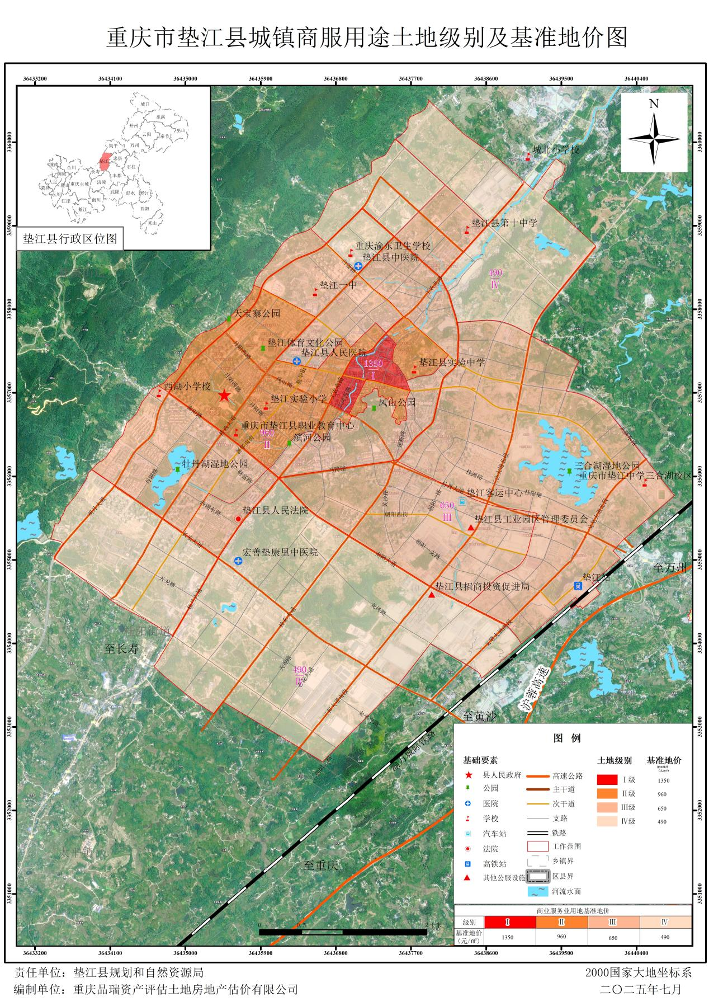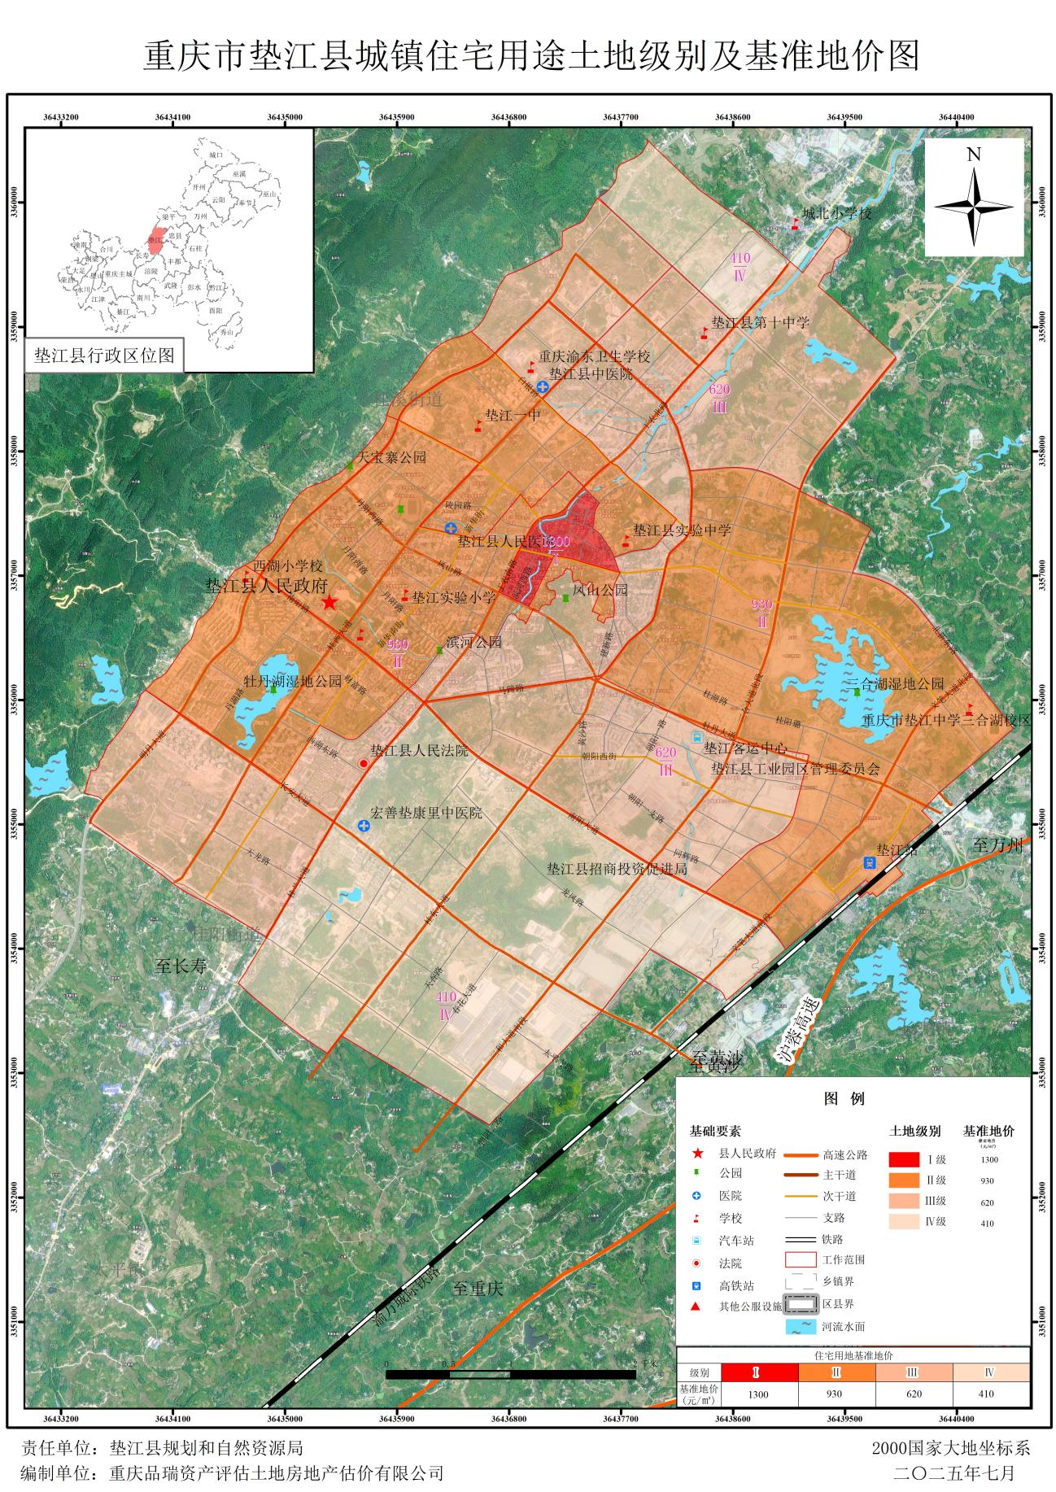

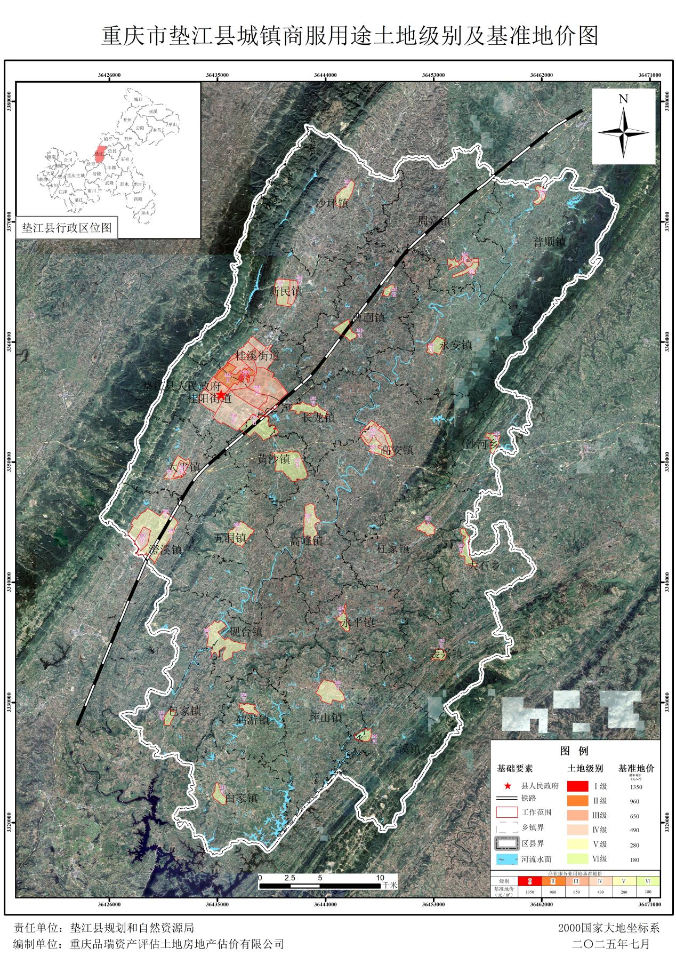

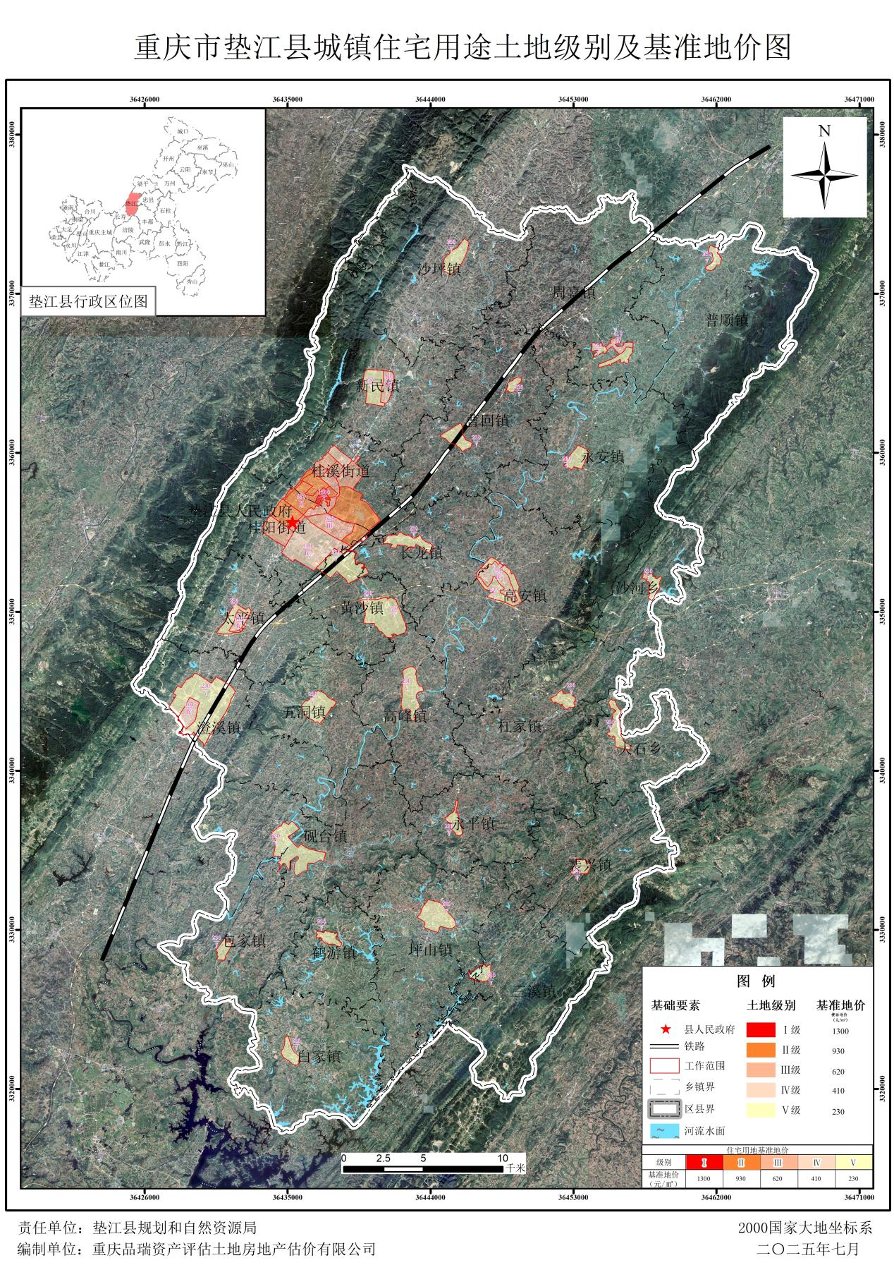
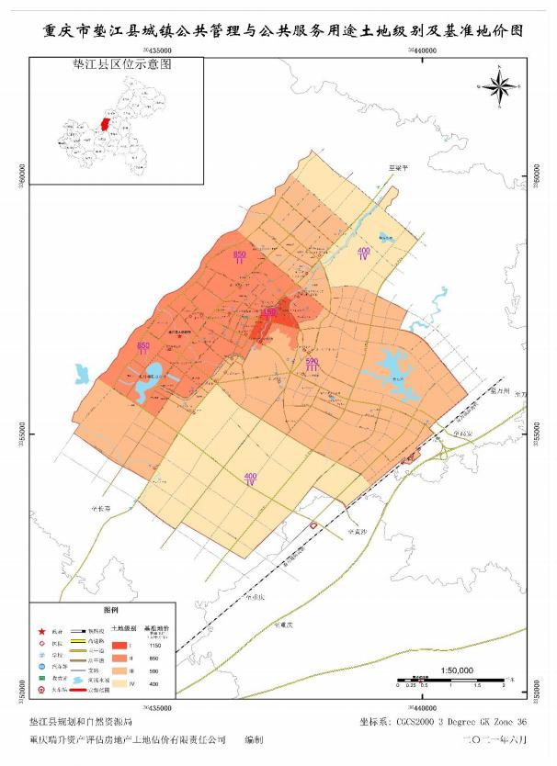
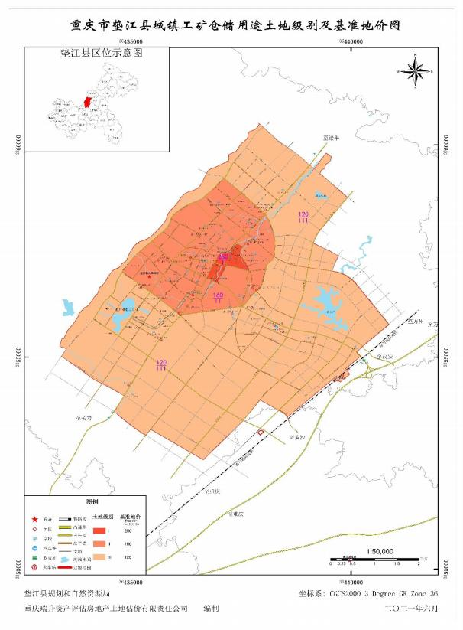

垫江县规划和自然资源局办公室 2026年1月5日印发

